**R中有可能存在的问题**

1、.tsv格式和.txt格式类似，读取的时候可以采用

1. data <- read.table("F:/GZ数据/kallisto_tpm.tsv")
2. data = fread("F:/GZ数据/kallisto_tpm.tsv",header=T,sep="\t")
3. library（readr）

data <- read.tsv(“F:/GZ数据/kallisto_tpm.tsv”)

2、将第一行变成列名/将第一列变成行名

①colnames(cc)=cc[1,]

expr=cc[-1,]

②rownames(cc)=cc[,1]

expr=cc[,-1]

在使用这个命令时出现“Error in `.rowNamesDF<-`(x, value = value) : 'row.names'的长度不对”报错，需要用“class（）”查看矩阵类别，如果是“[1] "data.table" "data.frame"”，则需要用“aa <- as.data.frame(aa)”，然后再利用“class（）”查看矩阵类别，此时应该变成“[1] "data.frame"”，这时在行使该命令就能成功。

3、对数据框进行转置后，对其数据进行数学运算，如果出现“Error in c_max * c_min : non-numeric argument to binary operator”这种报错，则：

随后就能正常运算。

4、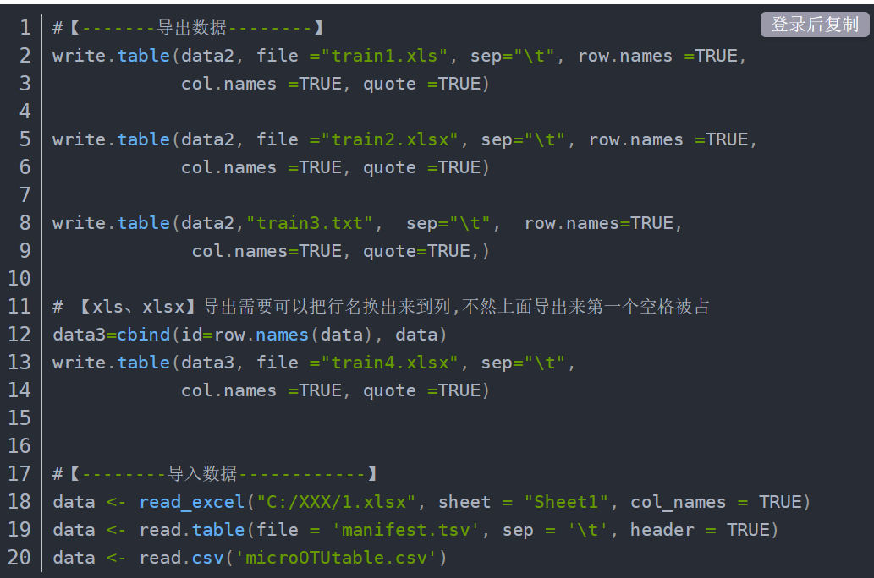

5、向量：将新元素与现有向量连接起来

my_vector <- c(1, 2, 3)

[my_vector](https://www.zhihu.com/search?q=my_vector&search_source=Entity&hybrid_search_source=Entity&hybrid_search_extra={"sourceType":"answer","sourceId":3070505470}" \t "https://www.zhihu.com/question/604850066/answer/_blank) <- c(my_vector, 4) # 在向量末尾添加新元素4

矩阵：使用`cbind()`函数向矩阵添加新列，或`rbind()`函数添加新行。

my_matrix <- matrix(c(1, 2, 3, 4), nrow = 2)

[new_col](https://www.zhihu.com/search?q=new_col&search_source=Entity&hybrid_search_source=Entity&hybrid_search_extra={"sourceType":"answer","sourceId":3070505470}" \t "https://www.zhihu.com/question/604850066/answer/_blank) <- c(5, 6)

[my_matrix](https://www.zhihu.com/search?q=my_matrix&search_source=Entity&hybrid_search_source=Entity&hybrid_search_extra={"sourceType":"answer","sourceId":3070505470}" \t "https://www.zhihu.com/question/604850066/answer/_blank) <- cbind(my_matrix, new_col) # 在矩阵中添加新列

列表：使用`append()`函数向列表中添加新元素

my_list <- list(1, 2, 3)

my_list <- append(my_list, 4) # 在列表末尾添加新元素4

数据框：使用`$`操作符或`cbind()`函数向数据框中添加新列

my_dataframe <- data.frame(col1 = c(1, 2), col2 = c(3, 4))

my_dataframe$new_col <- c(5, 6) # 使用$操作符向数据框中添加新列

print(my_dataframe)

my_[dataframe](https://www.zhihu.com/search?q=dataframe&search_source=Entity&hybrid_search_source=Entity&hybrid_search_extra={"sourceType":"answer","sourceId":3070505470}" \t "https://www.zhihu.com/question/604850066/answer/_blank) <- cbind(my_dataframe, col4 = c(7, 8)) # 使用cbind()函数向数据框中添加新列

6、读取.xlsx文件

library(xlsx)

sample <- read.xlsx("C:/Users/hr345/Desktop/all/E各类sample/sample（去批次）.xlsx",1,encoding="UTF-8")

7、出现“Error in (function (classes, fdef, mtable) : unable to find an inherited method for function ‘select’ for signature ‘"data.frame"’”报错，解决方法：

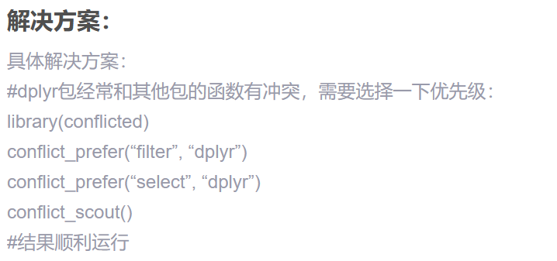

8、查看R包的安装路径

.libPaths()

7、linux 将不同文件夹中的文件合并到一个文件夹中

for var in /vol3/agis/huguanjing_group/xiongxianpeng/OilProject/Gb/01.RawData/Gb*; do mv "$var"/*.fq.gz /vol3/agis/huguanjing_group/xiongxianpeng/OilProject/Gb/01.RawData; done

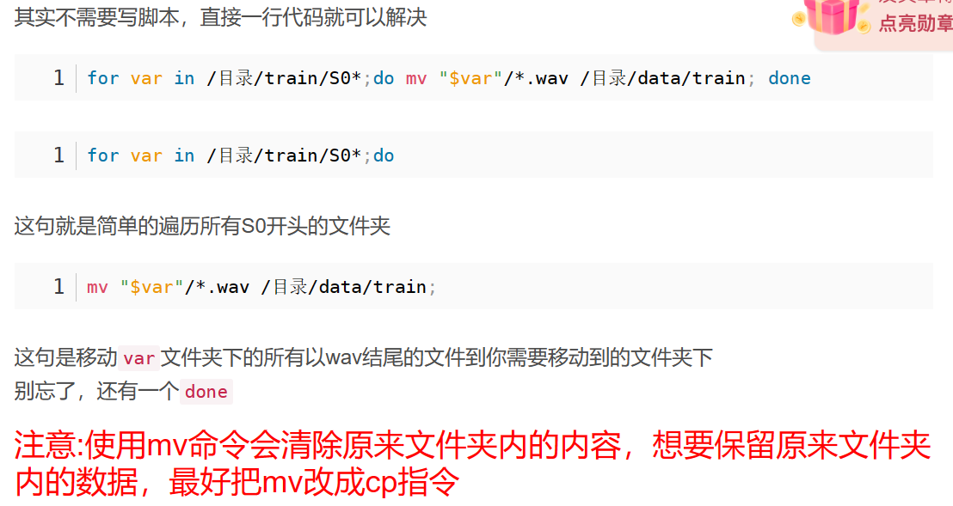

8、Linux检查md5值

1. 批量检测：md5sum -c md5_1.txt > md5.check

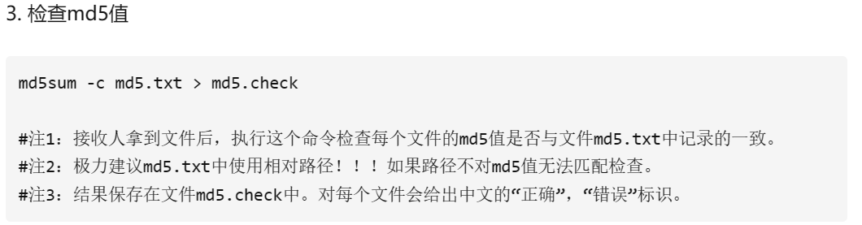

1. 计算单个文件的md5值：md5sum test.txt

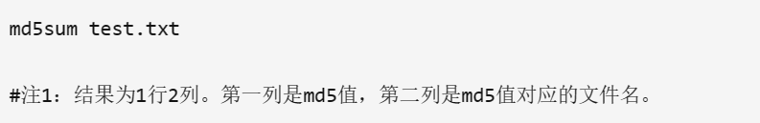

1. 计算整个目录下所有文件的md5值：md5sum *.fq.gz > test.md5.txt